**HX4957** *Scheda creata il 5 marzo 2025*

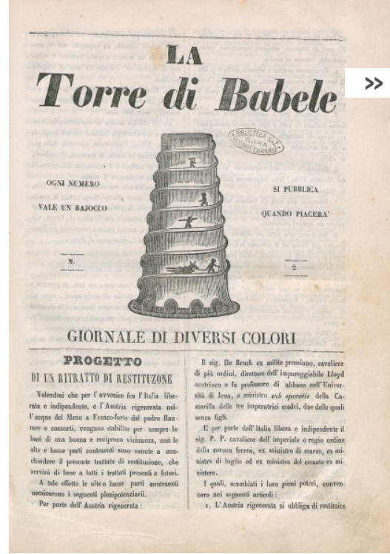

**Descrizione storico-bibliografica**

La **\*torre di Babele** : giornale di diversi colori.– N. 1-2. - Roma : Tip. delle Scienze, 1848. – 2 volumi ; 28 cm. ((Periodicità irregolare. - RML0028734

Soggetto: Risorgimento italiano – Roma - 1848

**Copia digitale** a: [www.repubblicaromana-1849.it/index.php?3/periodici/rml0028734](http://www.repubblicaromana-1849.it/index.php?3/periodici/rml0028734)

La \***Torre di Babele** : giornale umoristico. - Anno 1, n. 1 (luglio 1860)- . - Firenze : [s. n.], 1860. – 1 volume. ((Periodicità non determinata. - Il complemento del titolo varia. - CFI0376301

Soggetto: Umorismo – 1860

La \***Torre di Babele** : giornale letterario-scientifico-artistico-teatrale e di varietà. - Milano : Tip. Colnago e comp., 1864. – 1 volume ; 31 cm. ((Quindicinale. - Descrizione basata su: anno 1, n. 3 (19 maggio 1864). - LO10780800

La \***torre di Babele** : giornale d'arte e di letteratura. - Anno 1, n. 1 (1 marzo 1895)-anno 2, n. 24 (aprile 1896). - Livorno : [s. n.], 1895-1896. - 2 volumi : ill. ; 30 cm. ((Quindicinale. - CFI0322284

La \***torre di Babele** : organo indipendente della provincia di Napoli : giornale settimanale. - Anno 1, n. 1 (24 aprile 1898)- . - Napoli : [s. n.], 1898. – 1 volume. - CUBI 592894. - BNI 1898-5886. - CFI0442408

Soggetto: Napoli <prov.> - 1898